No Daftar : KLFR-113
FORMULIR PENDAFTARAN

KELAS : Perorangan
KATEGORI PERLOMBAAN : Adzan Tingkat SD

- DATA PESERTA
- Nama Lengkap : AL JIHAD
- Tempat / Tanggal Lahir : Medan, 11-05-2016
- Jenis Kelamin : Laki Laki
- Nomor HP / WA : 081397147279
- Utusan Dusun : Dusun VIII Gg. Waru
- NIK : 1207231105160006

- PERNYATAAN PESERTA
Saya yang bertanda tangan di bawah ini menyatakan bahwa data yang saya isi adalah benar dan siap mengikuti peraturan MTQ yang berlaku.

Klambir Lima : 31-03-2026

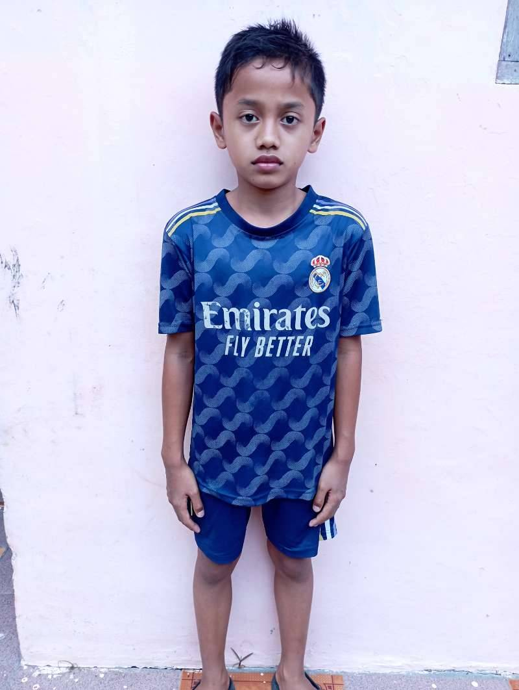 | 

